**Pengembangan Evaluasi Belajar Melalui Aplikasi *Thatquiz* Kelas 5 Sdn Bandungrejo 2 Kecamatan Bantur Kabupaten Malang**

Shinta Rani Dewi, Arief Rahman Hakim, Andika Gutama*

Universitas PGRI Kanjuruhan Malang, Indonesia

shintaranid@gmail.com*

**Abstract:** The background of this research is the lack of utilizing the application, especially in the evaluation of thematic learning. The purpose of this study was to develop a learning evaluation through the thatquiz application, as well as to determine the feasibility and practicality of the Thatquiz application.

The research method used in this development research is the ADDIE model using 5 stages, namely Analyze which includes: needs analysis and characteristic analysis, Design which includes: designing evaluation questions and research instruments, Development which includes: development of evaluation and validation questions, Implementation which includes: product testing for fifth grade students at SDN Bandungrejo 2 and class teachers, and Evaluate which includes: evaluating each stage to determine the achievement of learning evaluation development through the thatquiz application. The instruments used for data collection were questionnaires and documentation sheets. Based on the results of the validation, the material experts obtained an average score of 88.75% with a very high eligibility category and the media expert validators obtained 96.6% in the very practical category, and the trial was limited to 94% fifth grade students in the very practical category.

*Key Words:* thatquiz application, learning evaluation, tematic.

**Abstrak:** Penelitian ini berlatar belakang kurangnya memanfaatkan Aplikasi khususnya pada evaluasi belajar tematik. Tujuan penelitian ini adalah mengembangkan evaluasi belajar melalui aplikasi *thatquiz* , serta mengetahui kelayakan dan kepraktisan Aplikasi *Thatquiz.*

Metode penelitian yang digunakan pada penelitian pengembangan ini adalah model ADDIE dengan menggunakan 5 tahapan yaitu *Analyze*  (Analisis) yang meliputi : analisis kebutuhan dan analisis karakteristik, *Design* (Desain) yang meliputi: perancangan soal evaluasi dan instrumen penelitian, *Development* (pengembangan) yang meliputi: pengembangan soal evaluasi dan validasi, *Implementation* (Implementasi) yang meliputi : uji coba produk pada siswa kelas V SDN Bandungrejo 2 dan guru kelas, dan *Evaluate* (Evaluasi) yang meliputi : pengevaluasian setiap tahapan untuk mengetahui ketercapaian pengembangan evaluasi belajar melalui aplikasi *thatquiz.* Instrumen yang digunakan untuk pengumpulan data menggunakan lembar angket dan dokumentasi. Berdasarkan hasil validasi pada ahli materi memperoleh nilai rata-rata 88,75% dengan kategori kelayakan sangat tinggi dan pada validator ahli media memperoleh 96,6% dengan kategori sangat praktis, serta uji coba terbatas pada siswa kelas V 94% dengan kategori sangat praktis.

Kata kunci: Aplikasi *Thatquiz,Evaluasi Belajar, Tematik*

Pendahuluan

Pendidikan bertujuan untuk menguasai pengetahuan, pengembangan kepribadian, kemampuan sosial, ataupun kemampuan dalam bekerja. Agar mencapai tujuan pendidikan maka perlu dikembangkan keadaan dan kemampuan sekolah. Untuk mencapai pendidikan yang optimal maka pendidik harus mempunyai metode belajar seperti bermain sambil belajar (Indri Anugraheni, Firosalia Kristin, 2018).Namun, kegiatan belajar secara formal dilaksanakan disekolah, dimana sekolah tempat pertemuan guru dan peserta didik dalam kegiatan pembelajaran. Namun untuk kondisi yang tidak memungkinkan untuk saat ini pendidik akan menggunakan aplikasi *Quiz* atau *Thatquiz* untuk memudahkan dalam melakukan pembelajaran. pendidik juga dapat menggunakan aplikasi google meet apabila memungkinkan, akan tetapi kebanyakan pendidik menggunakan aplikasi yang sangat praktis yaitu aplikasi *Thatquiz*.

Berdasarkan hasil wawancara terhadap guru kelas SDN Bandungrejo 2 Bantur peneliti menemukan permasalahan pada soal tematik pada Tema 5 (Ekosistem) kelas V SD karena di tengah pandemi covid-19 saat ini peserta didik mengalami kesulitan belajar seperti kurangnya Pengetahuan tentang soal tematik pada Tema 5 (Ekosistem) kelas V SD. Oleh karena itu guru SDN Bandungrejo 2 Bantur memerlukan alat evaluasi belajar yang efektif saat digunakan ditengah pandemi saat ini agar tercapainya hasil belajar yang diinginkan. Aplikasi yang saya gunakan untuk evaluasi belajar peserta didik yaitu aplikasi *thatquiz* yang mana aplikasi ini dapat membantu peserta didik dalam belajar mandiri pada masa pandemi.

Pembaharuan dalam model pembelajaran saat ini dibutuhkan (Kuncahyono, Beti Istanti Suwandayani, 2020) berpendapat bahwa agar peserta didik dapat berperan aktif dalam proses pembelajaran. Dalam hal ini peserta didik di tuntut untuk aktif dalam proses pembelajaran karena dapat mempengaruhi pola berpikir yang kritis. *E-test* atau *electronic test* merupakan bagian dari pembelajaran berbasis online yang dimana dalam sistem ini akan membantu peserta didik untuk belajar dan mengerjakan latihan soal secara *online* sehingga dapat mengghasilkan nilai yang diharapkan. Dengan menggunakan platform penggunaan *e-test* yaitu dengan memanfaatkan aplikasi *“Thatquiz”.* Melalui aplikasi *“Thatquiz”* guru dapat membuat *account* untuk menyajikan soal – soal latihan yang dapat digunakan sebagai bahan evaluasi di akhir pembelajaran yang saat ini sedang dilakukan daring. Aplikasi *“Thatquiz”* ini sangat praktis digunakan, dengan membukan aplikasi di google kemudian login dengan memasukan email sudah bisa menggunakan aplikasi *“Thatquiz”.*

Aplikasi *Thatquiz* merupakan aplikasi yang digunakan untuk pembelajaran secara online. Pada aplikasi thatquiz akan di berikan soal - soal untuk peserta didik, setelah mengerjakan peserta didik akan langsung mengetahui berapa nilai yang di dapat. Aplikasi *thatquiz* ini dapat ditemukan di google dan gratis menggunakannya.

Penelitian pengembangan evaluasi belajar melalui aplikasi *thatquiz* yang sebelumnya juga pernah dilakukan oleh (Kuncahyono, Beti Istanti Suwandayani, 2020) Tes yang dilakukan dengan bantuan komputer dan internet disebut tes *online* . Tes online membutuhkan domain dan hosting, namun dalam penelitian ini tes online dilakukan menggunakan Thatquiz yang ada di [www.thatquiz.org](http://www.thatquiz.org) yang bersifat gratis, sehingga dalam penelitian pengembangan ini tidak membuat domain dan hosting sendiri. Pelaksanaan tes online ini pada dasarnya sama seperti tes yang dilakukan seperti biasanya. Soal tes dapat berbentuk Pilihan Ganda.

Berdasarkan penelitian yang dilakukan oleh (Kuncahyono, Beti Istanti Suwandayani, 2020) pembelajaran sekaligus penelitian berbasis kuis online dilakukan secara daring dengan memanfaatkan internet *of things*. Guru – guru menghasilkan produk akun quiz online dengan aplikasi *open source Thatquiz*. Pelaksanaan pembelajaran yang dilaksanakan guru dengan menggunakan aplikasi *Thatquiz* lebih mudah mengakses materi secara ringkas, cepat, dan lebih mudah melaksanakan penilaian dan kontrol siswa secara langsung. Akses pembelajaran dan penilaian dapat dikontrol secara langsung melalui akun masing – masing siswa.

Metode

Prosedur penelitian dan pengembangan dengan menggunakan model ADDIE di dalam penelitian pengembangan dirancang dengan langkah sebagai berikut. Langkah – langkah pada pengembangan evaluasi belajar siswa melalui Aplikasi Thatquiz berpedoman pada bentuk desain prosedur pengembangan model ADDIE, yaitu : *Analyze* (Analisis), *Design (Desain), Development* (Pengembangan)*, Implementation* (Implementasi)*, Evaluate* (Evaluasi)*.*

1. ***Analyze* (Analisis)**
2. Analisis soal Tematik

Soal yang akan digunakan pada sekolah yang akan di uji coba oleh peneliti yaitu SD Negeri Bandungrejo 2 Kabupaten Malang yaitu soal Tematik yang ada pada Buku Tema 5. Di dalam Soal Tematik ada beberapa mata pelajaran yang akan digunakan dalam evaluasi belajar yaitu Tema 5 Ekosistem

1. Analisis kebutuhan

Dalam pengembangan evaluasi belajar melalui Aplikasi *Thatquiz* ini ada beberapa analisis pemenuhan kebutuhan sebagai berikut :

1). Di dalam pembelajaran guru kelas masih belum memanfaatkan Teknologi yang ada dan dapat sebagai mengukur evaluasi belajar siswa.

2). Siswa kelas V di SD Negeri Bandungrejo 2 terlalu berpaku pada materi dan kegiatan pembelajaran yang ada buku siswa tanpa adanya penggunaan Teknologi canggih yang ada.

3). Bentuk soal – soal yang disajikan pada buku siswa belum terlalu menarik minat dan perhatian siswa. Sedangkan jika memakai Aplikasi maka siswa akan lebih semangat dalam mengerjakan soal – soal karena setelah mengerjakan akan terlihat nilainya.

c. Analisis karakteristik siswa

Dalam analisis ini peneliti melakukan analisis terhadap gaya belajar siswa. Anak usia Sekolah Dasar memiliki gaya dan pemikiran belajar yang berbeda – beda berkaitan dengan antusiasme siswa di dalam pembelajaran. Gaya belajar yang peneliti temukan pada siswa kelas V SD Negeri Bandungrejo 2 Kabupaten Malang adalah gaya belajar siswa yang cinderung hanya berpaku pada buku yang diberikan oleh guru.

1. ***Design* (Desain)**

Peneliti mengembangkan desain atau dengan mengacu pada soa-soal Tematik. Mengembangan pada Aplikasi *Thatquiz* sesuai dengan KD dan Indikator, analisis kebutuhan pada Aplikasi *Thatquiz* dan analisis karakteristik siswa. Peneliti juga melakukan perancangan alat evaluasi belajar siswa yaitu pada Aplikasi *Thatquiz*, Aplikasi dirancang sesuai dengan kebutuhan siswa pada soal – soal yang ada pada Tema 5.

1. ***Development* (pengembangan)**

Dalam tahap ini bertujuan untuk mengembangkan dan melakukan revisi pada Aplikasi *Thatquiz* yang akan digunakan sebagai alat dalam mengukur keberhasilan siswa dalam melakukan pembelajaran *Daring*  pada soal Tematik Tema 5 kelas V SD Negeri Bandungrejo 2. Langkah pengembangan ini sebagai berikut :

1. Menyesuaikan Kompetensi Dasar, Indikator dan materi dengan pengembangan pada Aplikasi *Thatquiz* pada Tema 5 Ekosistem.
2. Uji validasi media pembelajaran dilakukan untuk mengetahui kekurangan dari Aplikasi *Thatquiz* pada Tema 5 Ekosistem dalam rangka memberikan penilaian tingkat kelayakan sebagai alat evaluasi belajar yang akan digunakan oleh siswa.
3. Revisi Produk, Aplikasi pembelajaran yang telah di validasi namun dinyatakan “Tidak Valid” maka peneliti harus melakukan revisi produk sesuai dengan hasil penilaian dan masukan validator, jika Aplikasi pembelajaran sudah dinyatakan “Valid” tanpa revisi makan Aplikasi pembelajaran telah dikembangkan akan layak untuk diimplementasikan ke dalam sebuah proses pembelajaran.
4. ***Implementation* (Implementasi)**

Pada implementasi ini dilakukan setelah pada Aplikasi *Thatquiz* dapat dinyatakan layak untuk digunakan pada proses pembelajaran, kemudian peneliti akan melakukan uji coba alat evaluasi belajar yaitupada Aplikasi *Thatquiz* untuk pembelajaran pada Tema 5 tentang Ekosistem kepada calon pengguna yaitu siswa kelas V SD Negeri Bandungrejo 2 guna mendapatkan masukan atau penilaian dengan memberikan angket untuk mengetahui tingkat kelayakan pada Aplikasi *Thatquiz* yang telah dikembangkan oleh peneliti. Selanjutnya peneliti juga menge - *share* *Link* kepada siswa untuk mengetahui tingkat pemahaman siswa setelah mengerjakan soal – soal menggunakanpada Aplikasi *Thatquiz.*

1. ***Evaluate* (Evaluasi)**

Pada tahap evaluasi ini peneliti melakukan pengevaluasian terhadap proses pengembangan alat evaluasi belajar siswa pada Aplikasi *Thatquiz* yang telah dilaksanakan. Hasil aktivitas evaluasi ini digunakan untuk mengetahui ketercapaian dari pengembangan media pembelajaran.

Jenis data pada penelitian pengembangan evaluasi belajar melalui Aplikas*i Thatquiz* ini adalah data kualitatif dan kuantitatif.

1. Data kualitatif pada penelitian ini adalah data berupa hasil yang menggambarkan dalam bentuk kata atau kalimat yang telah disampaikan oleh validator dengan komentar, kritik dan saran tentang media pembelajaran Aplikasi *Thatquiz* yang peneliti kembangkan. Data kualitatif ini diperoleh dari pendapat ahli media pembelajaran, ahli materi, praktisi, dan siswa kelas V SD Negeri 2 Bandungrejo.
2. Data kuantitatif pada penelitian ini adalah data berupa angka yang diperoleh dari hasil presentase jawaban angket media pembelajaran Evaluasi melalui Aplikasi *Thatquiz* pada Tematik Tema 5 Ekosistem.

**Aplikasi Thatquiz**

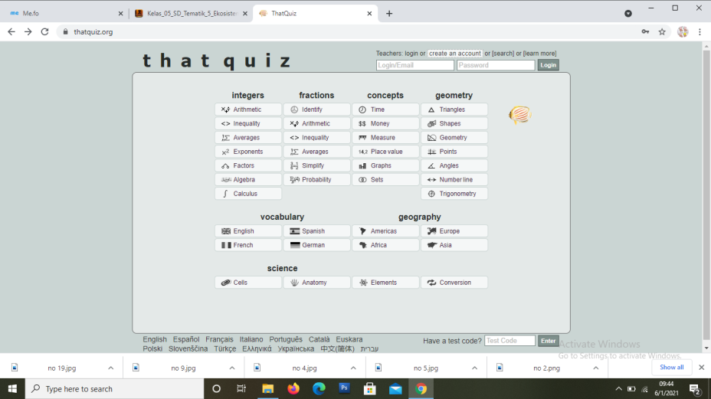

**Gambar 1. Aplikasi Thatquiz**

Soal evaluasi melalui Aplikasi Thatquiz untuk siswa kelas V SD dibuat dengan aplikasi thatquiz sebagai alat belajar siswa. Soal evaluasi melalui aplikasi thatquiz untuk kelas V SD dapat di akses melalui link.

1. **Analisis kelayakan**

Presentase pada kevalidan Aplikasi *Thatquiz* yang dinilai dari ahli media pembelajaran dan ahli materi dihitung dengan metode perhitungan yang diadaptasi dari (Nursit, 2017)

Rumus yang digunakan dalam memvalidasi produk untuk validasi ahli, dan validasi praktisi dan uji coba user adalah sebagai berikut.

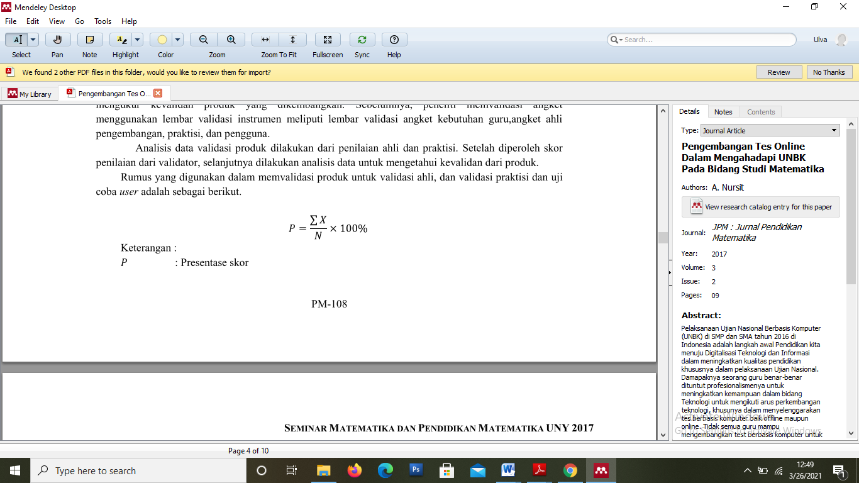

Keterangan:

$P$ = Presentase Skor

*∑ =* Jumlah jawaban tiap responden dari tiap butir pertanyaan

*N =* Total skor jawaban jika seluruh responden menjawab dengan poin maksimal

Setelah presentase di dapat, maka langkah selanjutnya pengubahan ke dalam kriteria presentase tingkat kelayakan sebagai berikut :

**Tabel 3.4 Tingkat Kelayakan**

|  |  |  |
| --- | --- | --- |
| **Presentase Na (%)** | **Kualifikasi** | **Keputusan** |
| 90 ≤ *P ≤* 100 | Sangat valid | produk siap untuk uji coba lapangan |
| 80 ≤ *P<* 90 | Valid | Produk siap untuk uji coba lapangan |
| 70 ≤ *P <* 80 | Cukup valid | Produk siap diuji cobakan, dengan menambah sesuatu yang kurang melakukan pertimbangan |
| 60 ≤ *P <* 70 | Kurang valid | Merevisi dan meneliti kembali secara seksama dengan mencari kelemahan –kelemahan untuk perbaikan |
| *P <* 60 | Tidak valid | Produk gagal merevisi secara besar – besaran. |

**sumber :** Andriani, 2019

1. **Analisis kepraktisan**

Presentase pada penentuan kepraktisan Aplikasi *Thatquiz* dari guru kelas dan respon siswa, perhitungannya sama dengan analisis kelayakan yaitu sebagai berikut:



Keterangan:

$P$ = Presentase Skor

*∑ =* Jumlah jawaban tiap responden dari tiap butir pertanyaan

*N =* Total skor jawaban jika seluruh responden menjawab dengan poin maksimal

**Tabel 3.5 kriteria presentase tingkat kepraktisan**

|  |  |  |
| --- | --- | --- |
| **Kriteria** | **Kategori** | **Keterangan** |
| 75,01%-100% | Sangat Praktis | Dapat digunakan tanpa revisi |
| 50,01%-75,00% | Praktis | Dapat digunakan dengan revisi kecil |
| 25,01%-50,00% | Kurang Praktis | Disarankan untuk tidak dipergunakan |
| 00,00%-25,00% | Tidak Praktis | Tidak dapat digunakan |

**(Sumber:**(Kumalasani, 2018)

Hasil dan Pembahasan

Pengembangan Evaluasi Belajar Melalui Aplikasi *Thatquiz* Kelas 5 SDN Bandungrejo 2 Kecamatan Bantur Kabupaten Malang. Hasil dan pembahasan juga disesuaikan dengan model *ADDIE* yang berisi lima tahapan yaitu analisis, desain, pengembangan, implementasi dan evaluasi. Berikut penjabaran Evaluasi belajar melalui Aplikasi *Thatquiz*  sesuai dengan tahapan dari model *ADDIE*, yaitu:

#### Analysis

1. Analisis kebutuhan

Tahap analisis merupakan tahap awal yang dilakukan peneliti untuk menganalisis kebutuhan. Analisis kebutuhan dilakukan peneliti di SDN Bandungrejo 2 yang terletak di Kecamatan Bantur Kabupaten Malang. Pada masa pandemi seperti saat ini, sistem pembelajaran dan evaluasi dilaksanakan secara daring. Selama pembelajaran daring, media perantara yang digunakan hanya aplikasi *Whatshap* dimana penjelasan materi dan pemberian soal evaluasi disampaikan melalui aplikasi *whatshap* begitu juga dengan para siswa yang mengirimkan hasil pekerjaan mereka. Hal in menimbulkan berbagai macam permasalahan seperti siswa kurang memahami materi yang disampaikan karena cara penyampaiannya kurang komunikatif, sedangkan pada proses evaluasi guru kesulitan untuk menilai secara objektif dikarenakan guru tidak bisa memantau secara langsung bagaimana para siswa mengerjakan penilaian harian yang diberikan. Sehingga dari permasalahan tersebut dibutuhkan alat evaluasi yang bisa mempermudah guru dan siswa serta bisa dijadikan sebagai alat evaluasi yang praktis dan bisa dikerjakan dimana saja begitu juga dengan siswa yang harus memiliki pengalaman menggunakan aplikasi selama belajar daring. *Evaluasi* belajar ini melalui aplikasi *thatquiz* menjadi solusi untuk mengatasi permasalahan ini.

Observasi penelitian dilaksanakan pada akhir semester genap pada kelas V dan pembelajaran tema 5 dimana pada tema 5 terdapat muatan PPKn, Bahasa Indonesia, IPA, dan IPS. Peneliti memilih tema 5 yaitu muatan tentang Ekosistem. Pemilihan seluruh mata pelajaran dengan mempertimbangkan bahwa pelaksanaan ujian dilakukan semua mata pelajaran dengan jumlah 25 soal

1. Analisis karakteristik siswa

Dalam analisis ini peneliti melakukan analisis terhadap tingkat kemampuan siswa. Anak usia sekolah dasar memiliki tingkat kemampuan siswa berbeda-beda yang berakibat pada hasil evaluasi siswa dalam pembelajaran. Tingkat kemampuan belajar yang peneliti temukan pada siswa kelas V SDN Bandungrejo 2 Kecamatan Bantur Kabupaten Malang belum memenuhi nilai KKM yang di tentukan.

Tahap development pengembangan produk dilakukan oleh ahli materi, ahli bahasa dan ahli media untuk mengisi sebuah angket berupa penilaian pada evaluasi belajar melalui aplikasi thatquiz.

1. Pengembangan produk

**Tabel 1. Aplikasi thatquiz**

|  |  |
| --- | --- |
|  |  |
|  |  |
|  |  |
|  |  |

1. Uji kelayakan produk

**Tabel 2. Hasil Penilaian Angket Validasi Materi, Bahasa, Dan Media**

|  |  |
| --- | --- |
| Validator | Nilai yang diperoleh |
| Ahli materi | 88,75 % |
| Ahli bahasa | 86,3 % |
| Ahli media | 91,6 % |
| Rata-rata | 88% |

Berdasarkan hasil penilaian dari tabel 2, mendapatkan rata-rata dengan presentase sebesar 88% . Pembelajaran dengan menggunakan aplikasi thatquiz untuk digunakan dikelas V SD.

Tahap evaluasi dilakukan setelah uji coba lapangan oleh peneliti dalam pengujian produk di lapangan. Hasil penilaian respon dari siswa dan guru pada tabel 3.

**Tabel 3. Hasil Respon Guru Dan Siswa**

|  |  |
| --- | --- |
| **Responden** | **Nilai yang diperoleh** |
| Guru | 88,8 % |
| Siswa | 94 % |
| Rata-rata | 91,4% |

Rata-rata seluruh penilaian guru dan siswa menunjukkan bahwa soal evaluasi belajar melalui aplikasi thatquiz mendapat rata-rata 91,4% menggunakan kategori sangat praktis. Jadi aplikasi thatquiz ini sangat praktis untuk digunakan di kelas V SD.

Kesimpulan

Berdasarkan hasil dari penelitian dan pengembangan produk, maka dapat disimpulkan:

1. Evaluasi belajar melalui aplikasi *thatquiz* soal tematik merupakan produk aplikasi *thatquiz* yang dikemabangkan berdasarkan langkah-langkah model penelitian pengembangan ADDIE dengan menggunakan 5 tahapan yaitu *Analyze*  (Analisis) yang meliputi : analisis kebutuhan dan analisis karakteristik, *Design* (Desain) yang meliputi: perancangan soal evaluasi dan instrumen penelitian, *Development* (pengembangan) yang meliputi : pengembangan soal evaluasi dan validasi, *Implementation* (Implementasi) yang meliputi : uji coba produk pada siswa kelas V SDN Bandungrejo 2 dan guru kelas, dan *Evaluate* (Evaluasi) yang meliputi : pengevaluasian setiap tahapan untuk mengetahui ketercapaian pengembangan evaluasi belajar melalui aplikasi *thatquiz.*
2. Evaluasi belajar melalui Aplikasi *Thatquiz* soal evaluasi tematik tema 5 ekositem subtema 1 dengan muatan materi yang meliputi PPKn, Bahasa Indonesia, IPA, dan IPS termasuk soal evaluasi layak digunakan sebagai evaluasi belajar pembelajaran tematik tema 5 untuk kelas V sekolah dasar semester II, hal ini dibuktikan dengan hasil penilaian yang diperoleh pada tahap uji coba. Berdasarkan pada kelayakan diperoleh hasil validasi materi 88,75 dan validasi media 91,6 dengan demikian tingkat kelayakan yang dikategorikan adalah “sangat tinggi”.
3. Media dinyatakan praktis berdasarkan hasil penelitan, hasil yang diperoleh dari angket guru kelas 88,8%, serta hasil penilaian angket respon siswa 94%. Dengan demikian rata-rata nilai tingkat kepraktisan yang dapat diperoleh dapat dinyatakan dengan tingkat “Sangat Praktis”. Media pembelajaran yang dikembangkan layak digunakan sebagai media pembelajaran yang dimanfaatkan dalam soal tematik kelas V sekolah dasar.

Daftar Rujukan

Indri Anugraheni, Firosalia Kristin, & G. S. A. (2018). PENGEMBANGAN BAHAN AJAR PEMBELAJARAN BERASIS OLAH PIKIR DI SEKOLAH DASAR. *Inventa*, *II*(1), 33–39.

Kumalasani, M. P. (2018). Kepraktisan Penggunaan Multimedia Interaktif Pada Pembelajaran Tematik Kelas IV SD. *Jurnal Bidang Pendidikan Dasar*, *2*(1A), 1–11. https://doi.org/10.21067/jbpd.v2i1a.2345

Kuncahyono, Beti Istanti Suwandayani, dan A. M. (2020). Aplikasi E-Test “That Quiz”sebagai Digitalisasi Keterampilan Pembelajaran Abad 21 di Sekolah Indonesia Bangkok. *Pendidikan*, *11*(2), 153–166.

Nursit, A. & I. (2017). Pengembangan Tes Online Dalam Mengahadapi UNBK Pada Bidang Studi Matematika. *JPM : Jurnal Pendidikan Matematika*, *3*(2), 09. https://doi.org/10.33474/jpm.v3i2.647

Afandi, R. (2015). Pengembangan Media Pembelajaran Permainan Ular Tangga Untuk Meningkatkan Motivasi Belajar Siswa Dan Hasil Belajar IPS Di Sekolah Dasar. *Inovasi Pembelajaran*, *1*(1), 77–89.

Alfiani, Nahnu Robid Jiwandono, & I. N. (2017). Pengembangan Tes Online Menggunakan ThatQuiz Pada Bidang Studi Matematika. *Pendidikan Matematika*, *3*(2), 9–21.

Awaliyah, S. (2018). Penyusunan Soal Hots Bagi Guru PPKN Dan IPS Sekolah Menengah Pertama. *Praksis Dan Dedikasi Sosial*, *1*(1), 54–62.

B., M. (2017). Evaluasi belajar peserta didik (siswa). *Idaarah*, *I*(36), 257–267.

Fadhilaturrahmi, R. A. &. (2017). Evaluasi Pembelajaran IPS Berbasis Taksonomi Bloom Dua Dimensi Di Sekolah Dasar. *Basicedu*, *1*(2), 12–21.

Fanani, A., & Kusmaharti, D. (2014). Pengembangan Pembelajaran Berbasis HOTS (Higher Order Thinking Skill) di Sekolah Dasar Kelas V. *Jurnal Pendidikan Dasar*, *1*(9), 1–11.

Fauziyyah, F. N. (n.d.). Pengembangan Multimedia Interaktif Ceria Pada Mata Pelajaran Matematika Pokok Bahasan Unsur Dan Sifat Bangun, 311–324.

Firmansyah, G. D. S. R. & D. (2018). Pengembangan Pembelajaran Inovatif Berbasis Pendapingan Bagi Guru Sekolah Dasar. *Pengabdian Kepada Masyarakat*, *1*(1), 17–25.

Hanafi. (2017). Konsep Penelitian R&D Dalam Bidang Pendidikan. *Jurnal Kajian Keislaman*, *4*(2), 129–150.

Idrus. (2019). Evaluasi Dalam Proses Pembelajaran Idrus L 1. *Manajemen Pendidikan Islam*, *9*(2), 920–935.

Ina Magdalena, A. R. & B. A. (2017). Evaluasi Belajar Peserta Didik. *Pendidikan Dan Dakwah*, *2*(1), 117–127. https://doi.org/10.24252/idaarah.v1i2.4269

Indri Anugraheni, Firosalia Kristin, & G. S. A. (2018). Pengembangan Bahan Ajar Pembelajaran Berasis Olah Pikir Di Sekolah Dasar. *Inventa*, *II*(1), 33–39.